**Scheda descrittiva del programma**

**DAE RespondER**

**ceduto in riuso**



Azienda Unità Sanitaria Locale di Bologna



**Indice**

1 SEZIONE 1 – CONTESTO ORGANIZZATIVO 4

1.1 Generalità 4

1.1.1 Identificazione e classificazione dell’amministrazione cedente 4

1.1.2 Identificazione e classificazione dell’Oggetto 4

1.1.3 Referenti dell’amministrazione cedente 5

1.2 Scenario di riuso 5

1.2.1 Ambito amministrativo interessato 5

1.2.2 Utenti fruitori dell’Oggetto 5

1.2.3 Descrizione dettagliata delle funzionalità e/o delle classi 7

1.2.4 Servizi o procedure implementati/e 13

1.2.5 Tipologia di contratto 16

1.2.6 Tipologia di benefici economici ottenuti dall’amministrazione con l’uso dell’Oggetto 16

1.2.7 Amministrazioni che riutilizzano l’Oggetto 16

1.2.8 Amministrazioni interessate al riuso dell’Oggetto 16

1.2.9 Amministrazioni idonee al riuso dell’Oggetto 16

1.2.10 Motivazioni che indussero l’amministrazione a implementare l’Oggetto 16

1.2.11 Costi sostenuti per l’implementazione e la manutenzione dell’Oggetto 17

1.2.12 Time line del progetto 17

1.2.13 Link al sito dove è descritto l’intero progetto che ha prodotto l’Oggetto 19

1.2.14 Competenze sistemistiche e applicative richieste per l’installazione dell’Oggetto. 19

1.2.15 Vincoli relativi all’installazione ed alla fruizione dell’Oggetto 19

1.2.16 Elementi di criticità 19

1.2.17 Punti di forza 19

1.2.18 Livello di conoscenze/competenze ICT del personale dell’amministrazione cedente 20

1.2.19 Disponibilità dell’amministrazione cedente 20

1.2.20 Modalità di riuso consigliate 20

2 SEZIONE 2 – CONTESTO APPLICATIVO 21

2.1 Qualità globale della documentazione di progetto 21

2.1.1 Documentazione disponibile 21

2.1.2 Livello di documentazione 21

2.2 Requisiti 21

2.2.1 Specifica dei requisiti funzionali 21

2.2.2 Specifica dei requisiti non funzionali 22

2.2.3 Specifica dei requisiti “inversi” 22

2.2.4 Casi d’uso 22

3 SEZIONE 3 – CONTESTO TECNOLOGICO 23

3.1 Progettazione 23

3.1.1 Studio di fattibilità 23

3.1.2 Architettura logico funzionale dell’Oggetto 23

3.1.3 Architettura hardware dell’Oggetto 25

3.1.4 Architettura TLC dell’Oggetto 25

3.2 Realizzazione 25

3.2.1 Manualistica disponibile 25

3.2.2 Case – Computer aided software engineering 25

3.2.3 Ciclo di sviluppo 25

3.2.4 Standard utilizzati 25

3.2.5 Linguaggio di programmazione 26

3.3 Test e collaudo 26

3.3.1 Specifiche dei test funzionali e non funzionali 26

3.3.2 Livello di copertura dei test rispetto ai requisiti da valutare 27

3.3.3 Piano di test 27

3.3.4 Specifiche di collaudo 28

3.4 Installazione, uso e manutenzione 28

3.4.1 Procedure di installazione e configurazione 28

3.4.2 Manuale di gestione 28

3.4.3 Manuale utente 28

4 SEZIONE 4 – QUALITÀ DELL’OGGETTO 30

4.1 Piano di qualità 30

4.1.1 Contenuti del piano 30

4.1.2 Descrizione della qualità 30

4.2 Profilo di qualità dell’Oggetto 30

4.2.1 Modularità 30

4.2.2 Funzionalità 30

4.2.2.1 Interoperabilità - Protocolli di comunicazione 30

4.2.3 Maturità 31

4.2.3.1 Densità dei guasti durante i test 31

4.2.3.2 Densità dei guasti 31

4.2.4 Usabilità 31

4.2.4.1 Comprensibilità – Completezza delle descrizioni 31

4.2.4.2 Apprendibilità - Esecuzione delle funzioni 31

4.2.4.3 Apprendibilità- Help on-line 31

4.2.4.4 Configurabilità 31

4.2.5 Manutenibilità 32

4.2.5.1 Conformità allo standard di Progettazione 32

4.2.5.2 Conformità agli standard di codifica 32

4.2.5.3 Analizzabilità - Generale 32

4.2.5.4 Testabilità - Generale 32

4.2.5.5 Testabilità - Automatismi 32

4.2.6 Portabilità 32

4.2.6.1 Adattbilità – Strutture dei dati 33

4.2.6.2 Adattabilità – Funzioni e organizzazione 33

4.2.6.3 Installabilità - Generale 33

4.2.6.4 Installabilità - Automatizione delle procedure 33

4.2.6.5 Installabilità - Multiambiente 33

5 SEZIONE 5 – FORMAZIONE 34

5.1 Costi sostenuti per la formazione 34

5.2 Dati quantitativi 34

5.3 Descrizione dell’azione formativa 34

5.4 Materiale didattico 34

6 APPENDICE 35

# SEZIONE 1 – CONTESTO ORGANIZZATIVO

## Generalità

### Identificazione e classificazione dell’amministrazione cedente

* Amministrazione cedente: *Azienda Unità Sanitaria Locale di Bologna*
* Amministrazione cedente - Sigla: *Asl_bo*
* Tipologia di Amministrazione cedente: *Azienda Sanitaria*

### Identificazione e classificazione dell’Oggetto

* Oggetto offerto in riuso: *L’oggetto offerto in riuso è un sistema software modulare, composto da una componente in APP, per l’allertamento e la localizzazione dei dispositivi DAE - Defibrillatore Automatico Esterno, e da una componente desktop per l’integrale gestione dei DAE (DAE Manager).*
* Oggetto offerto in riuso - Sigla: *DAEResponder.*
* Tipologia di Oggetto offerto in riuso: *Mobile Application e Web Application.*

Note: *L’applicazione s’integrata al sistema informatico verticale della Centrale Operativa 118.*

* Collocazione funzionale dell’Oggetto.

L’Oggetto realizza funzioni a livello di: *Processo e Servizio.*

* Oggetto/i di cessione in riuso: *Oggetto o parte di esso.*

### Referenti dell’amministrazione cedente

|  |  |  |
| --- | --- | --- |
| Responsabile UOC Sistema Informativo Metropolitano | Nome e cognome:  Indirizzo:  Tel/Cell:  e-mail: | *Ing. Pierfrancesco Ghedini* *L.go Nigrisoli n°2 - 40100 Bologna*  *051 647 8508*  *pierfrancesco.ghedini@ausl.bologna.it* |
| Referente di progetto | Nome e cognome:  Indirizzo:  Tel/Cell:  e-mail: | *Ing. Donatella Del Giudice* *L.go Nigrisoli n°2 - 40100 Bologna*  *051 413 5200*  *d.delgiudice@118er.it* |
| Referente amministrativo | Nome e cognome:  Indirizzo:  Tel/Cell:  e-mail: | *Dott.ssa Rosanna Campa* *Via Gramsci 12 - 40121 Bologna*  *051 607 9640*  *rosanna.campa@ausl.bologna.it* |

## Scenario di riuso

### Ambito amministrativo interessato

* *Servizi sanitari di Emergenza – Urgenza*

### Utenti fruitori dell’Oggetto

Numero totale di Utenti che utilizzano l’oggetto: *7.300 a settembre 2019*

* *operatori del servizio 118;*
* *cittadini registrati all’uso del sistema.*

Nota: *la registrazione al sistema può essere vincola al possesso di requisiti specifici ad. es. età maggiore di 18 anni.tipologia di*

Contesto organizzativo: *L’oggetto offerto si colloca nell’ambito dei Servizi Sanitari di Emergenza – Urgenza afferenti alla numerazione 118.*

Elementi del contesto: *Nell’arresto cardiaco extra-ospedaliero, che si verifica nelle sedi comuni di vita quotidiana, gli interventi chiave sono:*

1. *il riconoscimento precoce e allertamento precoce del sistema di soccorso per attivare la risposta istituzionale (invio ambulanza);*
2. *la rianimazione cardiopolmonare di base effettuata dagli astanti (o addestrati attraverso programmi di formazione specifica ad es. nelle scuole e nelle sedi di lavoro o guidati da istruzioni telefoniche offerte dal sistema di emergenza sanitaria);*
3. *la defibrillazione precoce effettuata dagli astanti grazie alla diffusione di defibrillatori automatici che sono intuitivi e possono essere utilizzati da chiunque perché tolgono all’operatore l’onere della diagnosi.*

Obiettivi perseguiti:

* + *L’oggetto si propone quale strumento di supporto della catena del soccorso per ridurre efficacemente i tempi d’intervento delle chiamate di emergenza -CODICI BLU - per Arresto Cardiaco Respiratorio (ACR).*
  + *Inoltre il sistema comprende il registro di riferimento dei defibrillatori, comprensivo di funzioni di localizzazione e di gestione e di manutenzione*

Aspetti dimensionali:

* Numero Classi java: 593
* Numero di Classi JavaScirpt: 116
* Numero di Moduli: 5
* Altro: *circa 120.000 righe di codice*

### Descrizione dettagliata delle funzionalità e/o delle classi

|  |  |  |  |
| --- | --- | --- | --- |
| **Nome** | **Descrizione** | **Dati (**)** | |
| **Input** | **Output** |
| Funzionalità Report | Report numero attivazioni per provincia fornisce il numero di eventi di tipo Codice BLU occorsi nell’intervallo di date impostato suddiviso per provincia a per tipologia di invio (LUCI BLU e DAE Responder). *Vedi in Appendice Figura A1.*  Report numero attivazioni per giorno fornisce il numero di eventi di tipo Codice BLU occorsi nella regione per ogni giorno dell’intervallo richiesto, gli eventi sono suddivisi tra LUCI BLU e DAE Responder. *Vedi in Appendice Figura A2.*  Report numero interventi per categoria fornisce, in funzione dell’intervallo di date inserite, il numero di DAE Responder, per le categorie sotto definite, che si sono resi disponibili a recarsi sul luogo dell’evento. *Vedi in Appendice Figura A3.*  Report numero registrazioni First Responder fornisce, in funzione dell’intervallo di date inserite il numero di registrazioni di nuovi First Responder effettuate. *Vedi in Appendice Figura A4.*  Report andamento registrazioni DAE mostra in funzione dell’intervallo di date inserite il numero di registrazioni di nuovi DAE effettuate. *Vedi in Appendice Figura A5.*  Report andamento validazioni DAE mostra in funzione dell’intervallo di date fornite il numero di validazioni di DAE. *Vedi in Appendice Figura A6*. |  |  |
| La funzionalità DAE | La funzionalità ricerca DAE permette di ricercare i DAE censiti in funzione di diversi filtri di ricerca.  Ricerca DAE per Area consente di ricercare i DAE in una zona della Mappa selezionata dall’utente.  Elaborazione dei risultati della ricerca DAE fornisce un elenco di risultati sulla base dei filtri di ricerca impostati, dopodiché è possibile svolgere le seguenti operazioni:   * *Esportare in Excel il risultato della ricerca;* * *Visualizzare il DAE sulla mappa;* * *Visualizzare un’immagine del DAE;* * *Visualizzare le informazioni sul DAE;* * *Accedere al pannello di configurazione del DAE per modificarne i dati;* * *Aprire una segnalazione di errore;*   La funzionalità inserimento DAE. Il sistema consente di registrare un nuovo impedendo di inserire due DAE con la stessa matricola presso lo stesso indirizzo (anche con civico diverso).  Dati del DAE consente di dichiarare informazioni fondamentali per il corretto utilizzo del DAE a partire dal numero di Matricola.  Dati del Responsabile consente di censire il primo responsabile utile ad es. per inviargli un’email in occasione della scadenza della manutenzione.  Dati della struttura per consentire l’inserimento dei dati relativi all’ubicazione del DAE.  Immagine del DAE consente di importare l’immagine dl DAE per un immediato riconoscimento del contesto in cui è posizionato.  Disponibilità del DAE consente di dichiarare la disponibilità del DAE intesa come gli orari di accesso alla sede per il suo utilizzo:   * **Disponibilità H24** * **Non definita** * **Da Programma**   *Vedi in Appendice Figura A7.*  Programma manutenzione. Tale funzionalità permette di inserire la programmazione delle manutenzioni del DAE. In particolare è possibile scegliere nel campo *Tipo Manutenzione* una tra le seguenti voci: *elettrodi*, *batterie*, *elettrodi pediatrici. Inoltre il sistema:*   * *Notifica la scadenza della manutenzione: Quando mancano 60 giorni alla scadenza della manutenzione programmata viene inviata una mail di notifica al Responsabile, tale mail viene reinviata anche 30giorni prima della scadenza ed il giorno stesso della scadenza, inoltre nella lista delle manutenzioni viene mostrata un'icona rappresentata da un triangolo giallo accanto al titolo del programma.* * *Evidenzia la manutenzione scaduta: Se non si interviene, eseguendo la manutenzione e modificato l’informazione relativa alla “Data prossima scadenza”, alla data prevista per la scadenza il sistema metterà in stato non operativo il DAE. Lo stesso non sarà quindi più visibile sulla APP.*   La mappa dei DAE è una funzione di visualizzazione su cartografia dei DAE gestiti, si può selezionare una zona e si ottengono i dati dei DAE in quella zona. A seconda del livello di zoom selezionato i DAE possono essere accorpati nella visualizzazione in una icona con un numero che ne esprime la quantità raggruppata. *Vedi in Appendice Figura A8*. |  |  |
| La funzionalità Utenti | Ricerca DAE Responder permette di ricercare i DAE Responder censiti.  Elaborazione dei risultati della ricerca DAE Responder L’interfaccia fornisce un elenco dei DAE Responder sulla base dei filtri di ricerca inseriti. A partire dai risultati è possibile effettuare le seguenti operazioni:   * *Esportare in Excel il risultato della ricerca;* * *Visualizzare l’immagine del certificato BLSD trasmessa del Responder in fase di registrazione;* * *Accedere alla funzionalità di Modifica dei dati del Responder;* * *Inviare un messaggio “push” al Responder;* * *Visualizzare le dettaglio delle informazioni più rilevanti relative al Responder.*   Ricerca utenti fornisce un elenco degli utenti sulla base dei filtri di ricerca inseriti.  Gestione utenti consente di registrare e profilare l’utente. I possibili ruoli sono i seguenti:   * **Utente.** Tale ruolo consente di gestire solo le province assegnate al relativo “gruppo”. Può accedere alle seguenti funzionalità del *DAE Manager*: * *GESTIONE DAE* * *GESTIONE First Responder* * *RICERCA EVENTI* * **Amministratore Locale** Ha le stesse caratteristiche del ruolo “utente”, può gestire solo le entità delle proprie province ma in visualizzazione vede le entità delle altre province. Può accedere anche alle seguenti funzionalità del *DAE Manager*: * *GESTIONE UTENTI* * *LISTA NOTIFICHE* * *LISTA MAIL* * *GRAFICI* * **Amministratore Regionale** Ha le stesse caratteristiche del ruolo “Amministratore Locale” senza limiti territoriali. Può accedere anche alle seguenti funzionalità del *DAE Manager*: * *GESTIONE GRUPPI* * *INVIO NOTIFICHE* * **Amministratore Sistema** Ha le stesse caratteristiche del ruolo “Amministratore Regionale”. Può accedere anche alle seguenti funzionalità del *DAE Manager*: * *CONFIGURAZIONI* * *EDITOR MAIL*   Gestione Gruppi consente di creare un Gruppo da assegnare agli utenti e specificare per ciascun gruppo le province di competenza. In tal modo gli utenti potranno accedere solo ai dati delle province abilitate al gruppo. Ciascun gruppo può avere una o più province associate. |  |  |
| Eventi | Ricerca eventi consente di visualizzare tutti gli eventi, ricevuti dal sistema 118EMS delle centrali abilitate, per i quali è stato inviato un alert ai DAE Responder. Gli eventi possono essere filtrati in base ai seguenti campi:   * Cartellino * Comune * Indirizzo * Categoria * Nome e Cognome First Responder * Intervallo di data   Dalla maschera è possibile attivare le seguenti funzionalità:   * Esportazione in excel degli eventi selezionati * Visualizzazione su mappa del luogo dell’evento * Visualizza dettaglio evento   *Vedi in Appendice Figura A9.* |  |  |
| Notifiche  *Vedi in Appendice Figura A17* | Invio notifiche consente di inviare un messaggio ai DAE Responder appartenenti ad uno dei seguenti gruppi:   * **Tutti** ovvero a Tutti i DAE Responder; * **Disponibili** ovvero Solo i DAE Responder che risultano disponibili; * **Provincia** ovvero Solo i DAE Responder della provincia selezionata; * **Categoria** ovvero Solo i DAE Responder di una determinata categoria.   Lista notifiche consente di ricercare tutte le notifiche inviate in un determinato intervallo temporale. |  |  |
| Configura | Attraverso questa funzionalità è possibile modificare i parametri di configurazione del DAE Manager. |  |  |
| Mail | Editor mail consente di gestire il testo delle mail che il sistema invia per le diverse comunicazioni. Il corpo della mail può contenere alcuni comandi speciali (tag) che il sistema utilizza per costruire le parti variabili del testo.  Lista mail consente di visualizzare l’elenco delle mail inviate dal sistema opportunamente filtrate. |  |  |
| Inserimento utente (in APP)  *Vedi in Appendice Figura A12, A13, A14, A15* | Creazione nuovo utente. Modifica utente. Gestione recupero pwd. |  |  |
| Dashboard | La dashboard mostra una serie di widget che servono ad avere una supervisione del sistema. Il layout della maschera della Dashboard può essere personalizzato da ogni singolo utente il quale può riposizionare i singoli riquadri attraverso la selezione dell'intestazione ed il trascinamento nella posizione desiderata; il layout impostato dall'utente viene reso persistente dopo ogni variazione. Ciascun utente può visualizzare solo i dati di propria competenza come specificato nel capitolo relativo alla gestione degli utenti. *Vedi in Appendice Figura A10.* |  |  |
| Guida | Link alla procedura per le procedure da eseguire in caso di arreso cardiocircolatorio |  |  |
| Documenti | Link al portale dei documenti |  |  |
| Lista DAE  *Vedi in Appendice Figura A18* | Informazione sui DAE disponibili;  Immagine del DAE; Orari di disponibilità del DAE |  |  |
| Inserimento DAE  *Vedi in Appendice Figura A19* | Cattura coordinate; Calcolo indirizzo; Inserimento indirizzo; Inserimento dati DAE; Inserimento immagine DAE; Inserimento responsabile DAE |  |  |
| Segnalazioni guasti DAE | Possibilità di segnalare un guasto al dispositivo DAE specificando la tipologia di problema:   * **Coordinate errate**: La posizione del DAE è diversa da quella censita a sistema; * **DAE Danneggiato**: DAE non funzionante; * **DAE assente**: DAE non presente nel luogo previsto; * **Segnale di allarme**:DAE in allarme; * **Altro**: altre motivazioni non classificate e da specificare nelle note.   *Le segnalazioni sui DAE possono essere effettuate anche tramite l’APP e vengono mostrate nella dashboard iniziale del DAE Manager.* Il sistema consente di inserire più segnalazioni sullo stesso DAE e tiene traccia della storia di ciascuna segnalazione inserita.  *Vedi in Appendice Figura A11.* |  |  |
| Ritmo  *Vedi in Appendice Figura A20* | Ritmo per massaggio cardiaco. L'utility che scandisce, tramite effetto sonoro, il corretto ritmo del massaggio cardiaco in caso di arresto cardiaco rimane sempre accessibile grazie all'apposito link ospitato nel menu. |  |  |
| Alert Evento | Ricezione evento; Disponibilità ad intervenire  Guidami verso il DAE; Guidami verso luogo evento |  |  |
| Eventi gestiti | Lista degli eventi sui quali si è intervenuti |  |  |
| Sistema integrazione con 118 | Possibilità di ricevere alert per attivazioni DAEResponder da parte delle centrali operative 118 |  |  |

(*) Utilizzare una riga per descrivere ciascuna funzionalità

(**) Indicare in dettaglio dati elaborati dall’Oggetto

### Servizi o procedure implementati/e

*Per una migliore comprensione dell’Oggetto viene descritta nel seguito la procedura di utilizzo dell’APP per la fase di richiesta d’intervento:*

|  |  |  |
| --- | --- | --- |
| **Nome servizio** | **Descrizione sintetica** | **Destinatari** **del servizio** (**) |
| Richiesta d’intervento | 1.In centrale viene creata un’emergenza per un probabile arresto cardiaco.  2.Al momento del salvataggio dell’emergenza viene inviato un alert a tutti i FR di competenza per l’area di riferimento.  3.Toccando sul tasto si alert della app viene visualizzata la lista delle richieste di intervento ricevute con i dati sintetici. Premendo il pulsante “Posso intervenire” l'utente comunica la disponibilità ad intervenire. **Vedi Figura 1**.  4 a questo puto l’app chiede di sgelgle se essere guidati sul luogo dell’evento o al DAE più vicino. Effettuata la scelta l’APP attiva il navigatore e contestualmente inizia ad inviare le coordinate verso la centrale. **Vedi Figura 2 e 3**.  5.Quando arriva sul luogo dell’evento l’app comunica lo stato. **Vedi Figura 4**. | * Cittadini * Personale della PA |

(*) Utilizzare una riga per descrivere ciascun servizio o procedura

(**) Selezionare uno o più item per ciascun servizio descritto per identificare completamente i destinatari dei medesimi.

**Figura 1** - Richiesta d’intervento

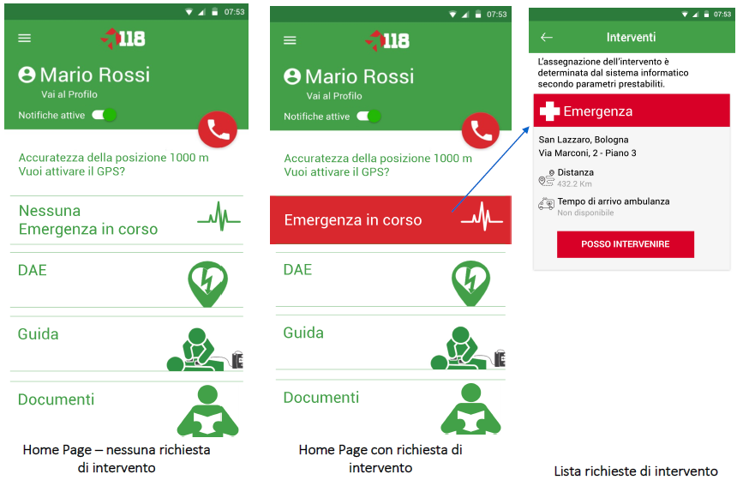

**Figura 2** - Richiesta d’intervento

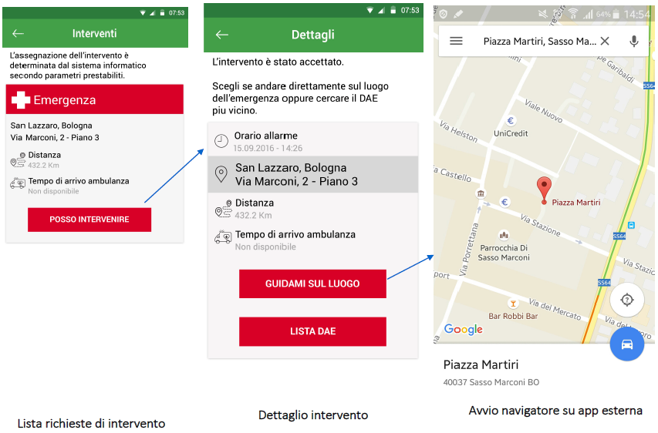

**Figura 3** - Richiesta d’intervento

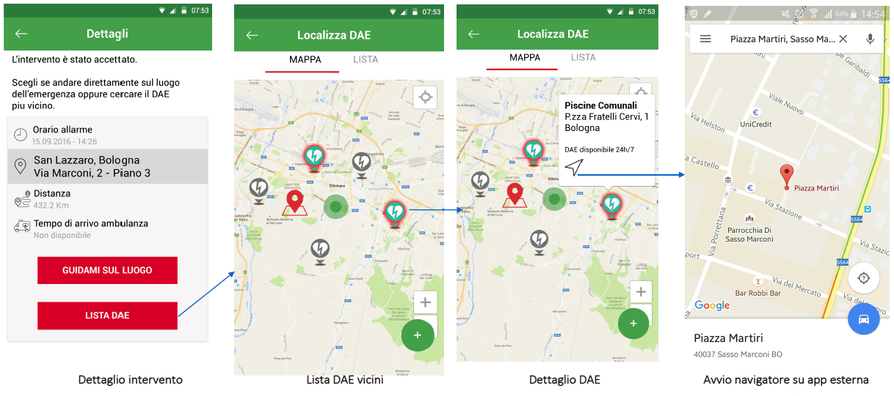

**Figura 4** - Richiesta d’intervento

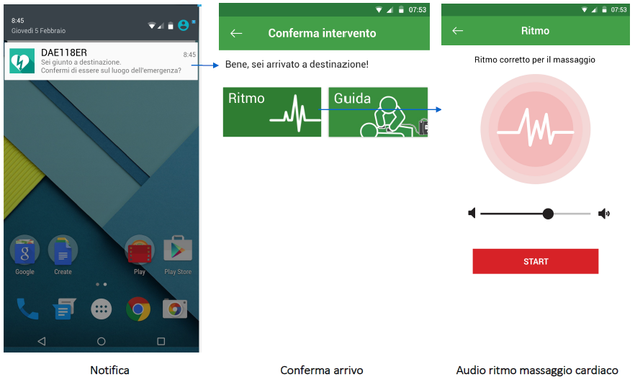

### Tipologia di contratto

*L’intero progetto è stato finanziato dalla* ***Regione Emilia Romagna*** *a cui si aggiunge un contributo dalla* ***Fondazione del Monte di Bologna e Ravenna.***

*L’oggetto è stato ideato e progettato dall’****Azienda USL di Bologna****, su mandato della* ***Regione Emilia Romagna*** *e realizzato da Engineering Ingegneria Informatica S.p.A. che ne prosegue su mandato della Az.USL di Bologna il mantenimento e l’efficientamento attraverso la fornitura di servizi specialistici e servizi di assistenza e manutenzione continuata.*

*La AUSL Bologna è detentrice dei diritti di sfruttamento industriale (titolarità) sul codice sorgente dell’Oggetto qui descritto.*

### Tipologia di benefici economici ottenuti dall’amministrazione con l’uso dell’Oggetto

Diretti: *Non sono al momento calcolabili benefici economici diretti a favore dell’Ente utilizzatore. L’oggetto si pone in primis il miglioramento dei tempi della catena del soccorso.*

Indiretti: *Riduzione dei costi derivanti dalla gestione di un registro cartaceo (es. raccolta ed aggiornamento dati per censimento dei DAE).*

### Amministrazioni che riutilizzano l’Oggetto

*L’Oggetto è in uso in tutta la Regione Emilia Romagna.*

### Amministrazioni interessate al riuso dell’Oggetto

*Tutte le Centrali Operative 118 delle Aziende Unità Sanitarie Locali.*

### Amministrazioni idonee al riuso dell’Oggetto

* *Regioni*
* *Province*
* *Enti Locali*
* *Aziende Sanitarie*

### Motivazioni che indussero l’amministrazione a implementare l’Oggetto

*In seguito al Decreto del Mistero della Salute del 18/03/2011 (Gazzetta Ufficiale n.129 del 6/6/2011) avente ad oggetto “determinazione dei criteri e delle modalità di diffusione dei defibrillatori automatici esterni di cui all'articolo 2, comma 46, della Legge n.191/2009, si è manifestata la necessità di:*

* *gestire in modo strutturato, informatico e centralizzato il registro dei DAE per la gestione di tutte le risorse coinvolte nell'erogazione delle prestazioni di defibrillazione;*
* *creare strumenti efficaci per agevolare la catena del soccorso considerato:* 
  + *che la fibrillazione ventricolare è causa rilevante di decessi sull'intero territorio nazionale e che la defibrillazione precoce rappresenta il sistema più efficace per garantire le maggiori percentuali di sopravvivenza;*
  + *dell'opportunità di diffondere in modo capillare l'uso dei defibrillatori semiautomatici esterni sul territorio nazionale anche a personale non sanitario, opportunamente formato, nella convinzione che l'utilizzo di tale apparecchiatura possa prevenire o quanto meno ridurre il numero di morti per arresto cardiocircolatorio;*

*Ulteriori riferimenti normativi correlati:*

* *Decreto Legge n.158 del 13/09/2012*
* *Decreto Balduzzi D.L.26/6/2017 per l’agevolazione della diffusione dei DAE.*

### Costi sostenuti per l’implementazione e la manutenzione dell’Oggetto

(IVA esclusa)[1]

* Costo totale dell’Oggetto, *(analisi e specifica requisiti, progettazione tecnica, codifica, test e integrazione, installazione, esercizio)* *€ 104.750,00 i.e.*
* Costo esterno dell’Oggetto, (componenti proprietarie utilizzate dall’Oggetto ceduto *in riuso, quali, ad esempio, RDBMS, Middleware, Componenti specializzati, etc) N.D.*
* Costo annuo della manutenzione correttiva: *€ 21.000,00 i.e.* di cui:
  + costi interni: *nessuno.*
  + costi esterni: *€ 21.000,00 i.e.*

Nota: *I sistemi di base e l’infrastruttura server sono stati condivisi con altri sistemi pre-esistenti per cui non sono stati definiti costi puntuali per tali componenti.*

### *Time line* del progetto

* Durata dell’intero progetto: *12 mesi*
* Data di primo rilascio: ­­­ ottobre / ­2016
* Data di rilascio ultima evolutiva: *aprile / ­2019*
* Data di rilascio ultima correttiva: *aprile / ­201**9*

### *Link* al sito dove è descritto l’intero progetto che ha prodotto l’Oggetto

* <https://www.118er.it/dae/>
* <http://salute.regione.emilia-romagna.it/news/regione/il-fatto/arresto-cardiocircolatorio-ecco-lapp-che-allerta-i-soccorritori>

### Competenze sistemistiche e applicative richieste per l’installazione dell’Oggetto.

* *Sistema operativo Linux – Distribuzione CentOS*
* *DBMS Postgres / PostGIS*
* *DBMS Oracle*
* *Oracle JAVA*
* *Application server Tomcat 8*
* *Apache http server*

### Vincoli relativi all’installazione ed alla fruizione dell’Oggetto

*Si tratta di un sistema che prevede una web application ed una App per i più diffusi dispositivi Mobile quali IOS 9.x o superiore e Android 5 o superiore.*

*Le caratteristiche richieste per il client sono Browser Mozilla Firefox o Google Chrome, versioni più recenti.*

*Per il funzionamento del sistema è necessario avere attivo un sistema di notifiche push.*

Nota 1: *Attualmente l’oggetto è certificato con l’uso della componente esterna Pushwoosh.per la gestione delle notifiche push.*

Nota 2: *L’oggetto in Regione Emilia Romagna è integrato con Open Street Map ma può essere integrato con altri sistemi e/o dati cartografici.*

### Elementi di criticità

*Non vi sono elementi di particolare criticità ma si ritiene utile ricordare che sul mercato sono presenti distribuzioni di Android difformi o personalizzate per cui alcuni dispositivi mobile, in futuro, potrebbero presentare delle incompatibilità.*

### Punti di forza

*Il Sistema è sviluppato con le più moderne tecnologie Open Source ad eccezione della componente di notifiche push per le APP. Inoltre il sistema è stato progettato per minimizzare la formazione utente:*

* + - *Facilità d’uso (user friendly);*
    - *Facilità d’installazione delle componenti client, secondo le procedure standard degli store.*

### Livello di conoscenze/competenze ICT del personale dell’amministrazione cedente

*Livello Medio - Alto*

### Disponibilità dell’amministrazione cedente

* *Fornire supporto all’attività di progettazione all’amministrazione utilizzatrice;*
* *Fornire indicazioni organizzative sulle modalità di messa in opera del progetto.*

### Modalità di riuso consigliate

*Riuso in modalità cessione semplice. L’AUSL di Bologna fornisce il software che poi va configurato ed integrato in funzione della realtà organizzativa e tecnica dell’Azienda utilizzatrice.*

*L’AUSL di Bologna si rende disponibile a supportare il coordinamento della gestione evolutiva del software, inclusi sviluppi ed implementazioni personalizzate per le singole realtà, così da favorire e mantenere l’uniformità funzionale del sistema promuovendo al contempo economie di scala derivanti dall’impiego di una soluzione unica a livello nazionale.*

# SEZIONE 2 – CONTESTO APPLICATIVO

## Qualità globale della documentazione di progetto

### Documentazione disponibile

* *Presentazioni di sintesi del progetto;*
* *Documentazione descrittiva dell’intero progetto;*
* *Manuale Utente DAE Manager;*
* *Technical Solution: Documento di analisi funzionale e tecnica del team di sviluppo con i relativi casi di test relativi alle funzionalità del DAE Manager ed a quelle delle APP;*
* *Descrizione di sintesi dell'architettura del sistema;*
* *Specifiche di integrazione.*

### Livello di documentazione

*La documentazione tecnica e utente è dettagliata e completa. Nel corso del tempo, i successivi aggiornamenti derivanti da interventi di manutenzione evolutiva, comporteranno la variazione e il rilascio di documenti incrementali o sostitutivi.*

## Requisiti [2]

### Specifica dei requisiti funzionali [3]

La specifica dei requisiti funzionali: *è disponibile e contiene i capitoli indicati nella tabella seguente anche se ordinati in modo diverso;*

|  |  |
| --- | --- |
| **Descrizione capitolo** | **% (*)** |
| Glossario delle definizioni e acronimi utilizzati o riferimento al glossario del progetto | 100 |
| Attori **[4]** coinvolti, *con la specificazione del numero e della tipologia degli utenti coinvolti* | 50 |
| Classificazione dei requisiti funzionali | 30 |
| Codifica (attributi) dei requisiti funzionali | - |
| Correlazione alle specifiche dei casi d’uso | - |
| Eventi coinvolti nel requisito | - |
| Componenti hardware e software dell’architettura complessiva del sistema che si intende realizzare | 30 |
| Analisi dei dati - schema concettuale iniziale | 100 |
| Analisi dei dati - stima iniziale dei volumi | 100 |
| Evidenza e descrizione delle modifiche in corso d’opera | - |
| Riferimenti a ulteriore documentazione di interesse prodotta o preesistente | 10 |

**(*)** Indicare in questa colonna e in ciascuna corrispondente colonna delle successive tabelle analoghe, la percentuale di disponibilità del contenuto del capitolo come di seguito indicato:

* 100% ad indicare la disponibilità e la *correttezza, la consistenza e la comprensibilità* del capitolo previsto;
* 0% ad indicare l’indisponibilità totale del capitolo previsto;
* XX% ad indicare la disponibilità del capitolo previsto, carente però di una quota percentuale di *correttezza e/o consistenza e/o comprensibilità.*

### Specifica dei requisiti non funzionali [5]

La specifica dei requisiti non funzionali: *non disponibile.*

### Specifica dei requisiti “inversi” [6]

La specifica dei requisiti inversi: *non disponibile.*

### Casi d’uso

La specifica dei casi d’uso correlata ai requisiti funzionali: *non disponibile.*

# SEZIONE 3 – CONTESTO TECNOLOGICO

## Progettazione

### Studio di fattibilità

Lo studio di fattibilità: *è disponibile, descritto in modo discorsivo è specifico del contesto di riferimento. Questo è composto dai seguenti capitoli:*

1. Premessa e sintesi del programma.
2. Introduzione alla defibrillazione.
3. Strategie della risposta per ottimizzare la sopravvivenza all’arresto cardiaco.
4. Analisi del contesto con rilevazione del numero e localizzazione dei defibrillatori già presenti sul territorio regionale.
5. Piano Formativo.
6. Integrazione del sistema informatico delle centrali operative 118 della Regione Emilia-Romagna con le funzionalità specifiche per la gestione e manutenzione della rete di defibrillatori semiautomatici”
7. Gestione dei dati di attività – implementazione del sistema di monitoraggio previsto dal DECRETO 17 dicembre 2008.
8. Ente coordinatore e modalità di attuazione del programma.
9. Modalità di informazione per il coinvolgimento della popolazione.
10. Cronoprogramma delle attività.

### Architettura logico funzionale dell’Oggetto

L’architettura logico funzionale dell’Oggetto: *è disponibile e sono state descritte le criticità affrontate nella contestualizzazione organizzativa;*

* Descrizione dell’architettura software.

*Il modello concettuale dello stack architetturale concepito per realizzare la web application è di tipo n-tier con alcune componenti trasversali. Lo schema è frutto di esperienze maturate nel recente sviluppo di applicazioni web realizzate in ambito diagnostico, le cui peculiarità sono:*

* *Rich Internet Application*
* *Service Oriented Architecture*
* *Multi DB*
* *Multi Piattaforma*
* *Alta affidabilità e scalabilità.*
* *I18N ready*
* *GUI Responsive*

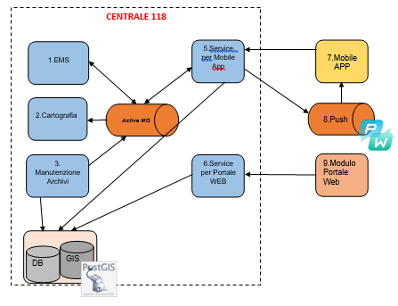

*Il diagramma sopra riportato mostra l’architettura proposta per il sistema, ponendo l’attenzione sulle interazioni tra i vari moduli applicativi descritti di seguito:*

1. AREAS EMS: *è l’applicativo utilizzato dagli operatori in centrale, da cui partono le attivazioni agli operatori DAE.*
2. CARTOGRAFIA: *visualizza le posizioni sia dei DAE censiti sia di quelli attivati in tempo reale.*
3. MANUTENZIONE ARCHIVI: *è il modulo all’interno del quale sono presenti gli strumenti per la gestione dei DAE e dove vengono realizzate le funzionalità descritte nel presente documento.*
4. Active MQ: *è il modulo che gestisce i messaggi interni tra i vari applicativi del sistema.*
5. Service per Mobile App: *Sono i servizi DAE esposti dalla centrale specifici per l’applicazione mobile.*
6. Service per portale Web: *Sono i servizi DAE esposti dalla centrale specifici per il modulo portale web.*
7. Mobile App: *rappresenta l’applicazione mobile utilizzata dagli operatori DAE.*
8. Push Service: *sistema di smistamento dei messaggi esterno alla centrale dedicato ai dispositivi mobili.*
9. Modulo Portale Web: *Applicazione web consultabile all’esterno della centrale operativa.*

### Architettura hardware dell’Oggetto

L’architettura hardware dell’Oggetto: *al momento* *non è disponibile in dettaglio.*

* + *Application Server Apache in DMZ avente CPU 4 Core 2GHZ; RAM 8 GB; HD 100 GB*
  + *Application CPU 4 Core 2 GHz; RAM 8 GB; HD 300GB*
  + *Application Server per Cartografia comprensivo di ambiente DB Posgis CPU 8 Core 2GHz; RAM 32 GB; HD 300 GB*
  + *DB server Oracle 1 CPU 4 Core; RAM 8 GB; HD 320 GB SAN 500 GB*

*L’alta affidabilità può essere garantita o duplicando le macchine o appoggiandosi su sistemi virtuali in alta affidabilità. Scriviamo però che il dimensionamento può essere rivisto in base al bacino di utenza dell’applicazione.*

### Architettura TLC dell’Oggetto

L’architettura di telecomunicazione dell’Oggetto: *non disponibile.*

* Descrizione dell’architettura di telecomunicazioni: *Il protocollo di comunicazione utilizzato dal sistema è: http / https*

## Realizzazione

### Manualistica disponibile

* *Manuale Utente*

### Case – Computer aided software engineering

*Per la realizzazione di parte della piattaforma è stato utilizzato l’ambiente di sviluppo Ecplise oltre che SQLDeveloper.*

### Ciclo di sviluppo

*È stato utilizzato i il modello di sviluppo a cascata (waterfall model in inglese) o ciclo di vita a cascata (waterfall lifecycle). Il processo di realizzazione del software è dunque stato strutturato in una sequenza lineare di fasi, quali:*

* *analisi dei requisiti*
* *progetto*
* *sviluppo*
* *collaudo*
* *manutenzione*

### Standard utilizzati

*HTTP/HTTPS per la gestione dei protocolli e scambio dati mediante servizi REST.*

### Linguaggio di programmazione

*I linguaggi utilizzati: Java, JavaScirpt, Angular, HTML5, Bootstrap, Hibernate, Spring, Oracle DB.*

*In particolare per la componente di App Mobile: Javascript, HTML, css, cordoba, ionic, angularjs.*

## Test e collaudo

### Specifiche dei test funzionali e non funzionali [7]

Le specifiche dei test dell’Oggetto:

* *sono disponibili e lo standard di documentazione garantisce un livello di dettaglio delle informazioni sufficiente a garantire la ri-esecuzione e il riscontro oggettivo dell’esito degli stessi da parte di personale diverso da chi ha progettato il test iniziale o sviluppato l’Oggetto;*
* *sono disponibili e contengono la codifica univoca e il legame con il test definito nel piano di test, nonché i relativi requisiti o aspetti della progettazione funzionale/tecnica oggetto del test;*

|  |  |
| --- | --- |
| **Descrizione capitolo** | **%** |
| Integrazione del Piano di Test | 50 |
| Codifica e/o standard di descrizione delle informazioni e del livello dei contenuti adottata/i nella specifica | - |
| Condizioni di test previste (*descrizione di ogni condizione*): | - |
| Precondizioni **[8]** necessarie per: | - |
| * + *Rendere autoconsistente e rieseguibile il test* | 60 |
| * + *Segnalare la sua relazione con altri test o funzionalità (regole di propedeuticità)* | 30 |
| Obiettivi dei test per ogni componente, caratteristiche indagate e il tracciamento  dei test rispetto ai requisiti funzionali e non funzionali | 100 |
| Condizioni particolari da aggiungere alle basi dati di test | - |
| Sequenza di azioni da svolgere **[9]** | - |
| Eventuali ulteriori combinazioni di dati da utilizzare, *sulla medesima sequenza di azioni descritta*, per verificare la stessa o altre condizioni di test. | - |
| Verifica del test **[10]** | 100 |

### Livello di copertura dei test rispetto ai requisiti da valutare

Al fine di valutare quantitativamente il livello di copertura dei test rispetto ai requisiti da valutare, l’amministrazione cedente fornisce le seguenti coppie di valori in suo possesso:

* Numero totale di requisiti funzionali: *65*
* Numero di requisiti funzionali sottoposti a test: *65*
* Numero totale di requisiti non funzionali: *6 (sei)*
* Numero di requisiti non funzionali sottoposti a test: *6 (sei)*

### Piano di test

Il piano di test dell’Oggetto:

* *è disponibile e fornisce elementi utili per stimare l’effort economico per la l’esecuzione dei test;*
* *è disponibile e nella descrizione sono state applicate metodologie o best practices;*

Precisazioni: *Esiste un documento del sistema di qualità della Direzione Prodotti di Engineering Ingegneria Informatica S.p.A. che descrive il processo dei test da eseguire per ogni modulo/rilascio.*

|  |  |
| --- | --- |
| **Descrizione capitolo** | **%** |
| Glossario delle definizioni e acronimi utilizzati o riferimento al glossario del progetto | - |
| Tecniche utilizzate per la progettazione e l’esecuzione dei test | - |
| Tipologie di test cui sarà sottoposto ogni componente dell’Oggetto, con i criteri di ingresso e uscita da ogni test | 100 |
| Il processo di *testing* adottato - Attività e Sottoattività previste | - |
| Componenti dell’Oggetto da sottoporre a verifica | - |
| Livello di copertura dei test | 80 |
| Metriche da utilizzare | - |
| Numero di cicli di test previsti | - |
| Livello di rischio (classe di rischio) associato a ogni test | - |
| Legame eventuale con altri processi presenti nell’Oggetto | - |
| Mappatura con requisiti (funzionali e non) e gli attributi definiti | - |
| Risorse professionali e strumentali che verranno impiegate per l’effettuazione di  ogni test (ruoli e responsabilità) | - |
| Modalità di esecuzione, di registrazione dei risultati dei test, dei difetti rilevati e di rendicontazione dei test | - |
| Modalità di gestione delle anomalie | - |
| Pianificazione temporale dei test con indicazione del tempo stimato per l’esecuzione di ogni singolo test | - |
| Riferimenti eventuali a ulteriore documentazione di interesse prodotta o preesistente | - |

### Specifiche di collaudo [11]

Le specifiche di collaudo dell’Oggetto: *non sono disponibili.*

## Installazione, uso e manutenzione

### Procedure di installazione e configurazione

* *non sono disponibili.*

### Manuale di gestione [12]

Il manuale di gestione dell’Oggetto: *non è disponibile*.

### Manuale utente

Il manuale utente fornisce una descrizione generale dell’applicazione e una guida operativa all’utilizzo delle singole funzionalità dell’Oggetto utilizzabili dall’utente.

Il manuale utente dell’Oggetto:

* *è disponibile ed è descritto in modo strutturato;*
* Indice del manuale utente
* 1. Introduzione 5
* 2. I primi passi su DAE 6
* 2.1. Quick tour 6
* 2.2. Per entrare in DAE 8
* 2.3. Cambiare la password 9
* 2.1. Funzionalità Report 11
* 2.1.1. Report numero attivazioni per provincia 12
* 2.1.2. Report numero attivazioni per giorno 13
* 2.1.3. Report numero interventi per categoria 14
* 2.1.4. Report numero registrazioni First Responder 15
* 2.1.5. Report andamento registrazioni DAE 16
* 2.1.6. Report andamento validazioni DAE 17
* 2.2. La funzionalità DAE 18
* 2.2.1. La funzionalità ricerca DAE 18
* 2.2.2. Ricerca DAE per Area 20
* 2.2.3. Elaborazione dei risultati della ricerca DAE 21
* 2.2.4. La funzionalità inserimento DAE 25
* 2.2.4.1. Dati del DAE 25
* 2.2.4.2. Dati del Responsabile 26
* 2.2.4.3. Dati della struttura 27
* 2.2.4.4. Immagine del DAE 29
* 2.2.4.5. Disponibilità del DAE 30
* 2.2.4.6. Programma manutenzione 33
* La mappa dei DAE 34
* 2.3. La funzionalità Utenti 36
* 2.3.1. La funzionalità RICERCA DAE RESPONDER 37
* 2.3.2. Elaborazione dei risultati della ricerca DAE Responder 38
* 2.3.3. Ricerca utenti 42
* 2.3.4. Gestione utenti 43
* 2.3.5. Gestione Gruppi 49
* 2.4. Eventi 49
* 2.4.1. Ricerca eventi 49
* 2.5. Notifiche 56
* 2.5.1. Lista notifiche 56
* 2.5.2. Invio notifiche 56
* 2.6. Configura 57
* 2.6.1. Configurazioni 57
* 2.7. Mail 59
* 2.7.1. Editor Mail 59
* 2.7.2. Lista Mail 62
* 2.8. La dashboard 632.2.4.4. Immagine del DAE.
* 2.2.4.5. Disponibilità del DAE.
* 2.2.4.6. Programma manutenzione.
* 2.2.4.7. La mappa dei DAE.
* 2.3. La funzionalità Utenti.
* 2.3.1. La funzionalità RICERCA DAE RESPONDER.
* 2.3.2. Elaborazione dei risultati della ricerca DAE Responder.
* 2.3.3. Ricerca utenti
* 2.3.4. Gestione utenti.
* 2.3.5. Gestione Gruppi.
* 2.4. Eventi.
* 2.4.1. Ricerca eventi.
* 2.5. Notifiche.
* 2.5.1. Lista notifiche.
* 2.5.2. Invio notifiche.
* 2.6. Configura.
* 2.6.1. Configurazioni.
* 2.7. Mail.
* 2.7.1. Editor Mail.
* 2.7.2. Lista Mail.
* 2.8. La dashboard.

# SEZIONE 4 – QUALITÀ DELL’OGGETTO

## Piano di qualità

* *Il piano di qualità di riferimento è quello di Engineering Ingegneria Informatica S.p.A. che ha condotti gli sviluppi.*

### Contenuti del piano

Il piano di qualità dell’Oggetto:

* *è disponibile, è descritto in modo strutturato e contiene i capitoli indicati nella tabella seguente anche se ordinati in modo diverso;*

|  |  |
| --- | --- |
| **Descrizione capitolo** | **%** |
| Definizione degli obiettivi di qualità | 100 |
| Lista delle attività di revisione | 100 |
| Piano di test | 100 |
| Test di accettazione per l’Oggetto sviluppato esternamente o riusato | 100 |
| Gestione della configurazione | 100 |

### Descrizione della qualità

* *a richiesta potranno essere fornite di dettaglio del processo di qualità del fornitore.*

## Profilo di qualità dell’Oggetto

Al fine di valutare quantitativamente gli attributi per la valutazione della qualità dell’Oggetto, l’amministrazione cedente fornisce i seguenti valori in suo possesso:

### Modularità [13]

* Numero di componenti auto consistenti dell’Oggetto: *5 (cinque)*
* Numero totale di componenti dell’Oggetto: *5 (cinque)*

### Funzionalità

#### Interoperabilità - Protocolli di comunicazione

* Numero dei protocolli di comunicazione dei sistemi/programmi con i quali l’applicazione deve poter colloquiare: *1 (uno)*
* Numero dei protocolli di comunicazione correttamente implementati (ovvero che hanno superato i relativi test) all’interno dell’Oggetto: *1 (uno)*

### Maturità [14]

Il valore del requisito è determinato dalla concorrenza dei seguenti attributi elementari.

#### Densità dei guasti durante i test

* Numero di guasti rilevati durante i test: *N.D.*
* Numero di casi di test eseguiti: *N.D.*

#### Densità dei guasti

* Numero di guasti rilevati durante il primo anno di esercizio dell’Oggetto: N.D.
* Numero totale di FP dell’Oggetto: *N.D.*

### Usabilità [15]

Il valore del requisito è determinato dalla concorrenza dei seguenti attributi elementari.

#### Comprensibilità – Completezza delle descrizioni

* Numero di funzioni descritte nel manuale utente: *> 50*
* Numero totale di funzioni: *> 50*

#### Apprendibilità - Esecuzione delle funzioni

* Numero di funzioni che sono state eseguite correttamente dall’utente consultando la documentazione: *N.D.*
* Numero di funzioni provate: *N.D.*

#### Apprendibilità- Help on-line

* Numero di funzioni per le quali l’help on-line è correttamente posizionato: *N.D.*
* Numero di funzioni provate: *N.D.*

#### Configurabilità [16]

* Numero totale di parametri di configurazione: *< 75*
* Numero totale di funzioni: *> 50*

### Manutenibilità

Il valore del requisito è determinato dalla concorrenza dei seguenti attributi elementari.

#### Conformità allo standard di Progettazione [17]

* Numero di deviazioni dagli standard di progettazione: *N.D.*
* Numero dei diagrammi progettuali realizzati: *N.D.*

#### Conformità agli standard di codifica [18]

* Numero di deviazioni dallo standard di codifica: *N.D.*
* Numero di linee di codice esaminate: *N.D.*

#### Analizzabilità [19] - Generale

* Numero totale di commenti: *> 1000*
* Numero totale di linee di codice: *120.000*

#### Testabilità [20] - Generale

* Numero di funzioni con associato almeno un caso di test: *> 100*
* Numero totale di funzioni elementari: *> 100*

#### Testabilità [21] - Automatismi

* Numero di casi di test automatizzati con opportune funzioni di test interne: *N.D.*
* Numero totale di casi di test: *N.D.*

### Portabilità [22]

Il valore del requisito è determinato dalla concorrenza dei seguenti attributi elementari.

#### Adattbilità [23]– Strutture dei dati

* Numero di strutture dati trasferibili tra DB commerciali senza modifiche: *90 %*
* Numero totale strutture dati: *N.D.*

#### Adattabilità – Funzioni e organizzazione

* Numero di funzioni indipendenti dalla organizzazione dell’amministrazione: *N.D.*
* Numero totale di funzioni: *N.D.*

#### Installabilità [24] - Generale

* Numero di step di installazione descritti nel manuale di installazione: *N.D.*
* Numero totale di step di installazione: *N.D.*

#### Installabilità - Automatizione delle procedure

* Numero di step automatizzati descritti nel manuale di installazione: *N.D.*
* Numero totale di step di installazione: *N.D.*

#### Installabilità - Multiambiente

* Numero totale degli ambienti operativi nel quale l’Oggetto può essere installato per i quali l’Oggetto dispone di funzioni di installazione: *N.D.*
* Numero totale degli ambienti operativi su cui può essere installato: *N.D.*

# SEZIONE 5 – FORMAZIONE

## Costi sostenuti per la formazione

* Costo **totale** della formazione: *N.D.*
* Costi **interni**: *8 ore* di cui:
* Costi per i docenti: *8 ore personale interno*
* Costi per il materiale didattico: *nessuno*
* Costi **esterni**: *nessuno*

## Dati quantitativi

* (*) Numero di giorni di formazione in aula per utente erogati: *1 gg in aula ogni n.20 utenti*
* (*) Numero di giorni di “*training on the job*” per utente erogati: *< 1*
* (*) Numero totale di utenti formati: *20*
* (*) Numero totale di dipendenti dell’ufficio o sezione o area o direzione o dipartimento o utilizzatori dell’Oggetto descritto nella presente scheda: *n.20 utilizzatori per l’utilizzo del Portale.*
* Numero totale di docenti interni impegnati nella formazione in aula: *1 (uno)*
* Numero di docenti interni impegnati nella attività di *training on the job*: *1 (uno)*
* Numero di docenti esterni impegnati nella formazione in aula: *0 (zero)*
* Numero di docenti esterni impegnati nella formazione *training on the job*: *0 (zero)*

(*) *Campi obbligatori*

*La formazione è necessaria per il solo modulo di Portale DAE Manager ed è rivolto ai soli utilizzatori della centrale 118. La formazione all’utilizzo dell’App non è necessaria per definizione.*

## Descrizione dell’azione formativa

*In aula predisposta alla proiezione di materiale informativo.*

## Materiale didattico

Per la predisposizione del materiale didattico:

* *sono stati descritti i profili utente dell’applicativo;*
* *sono stati descritti i profili di competenza necessari;*
* *sono stati definiti gli elementi per stimare il gap di competenze esistente;*
* *sono stati forniti gli elementi per individuare gli utenti critici dal punto di vista delle necessità formative.*

# APPENDICE

**Figura A1** – Report attivazioni per provincia

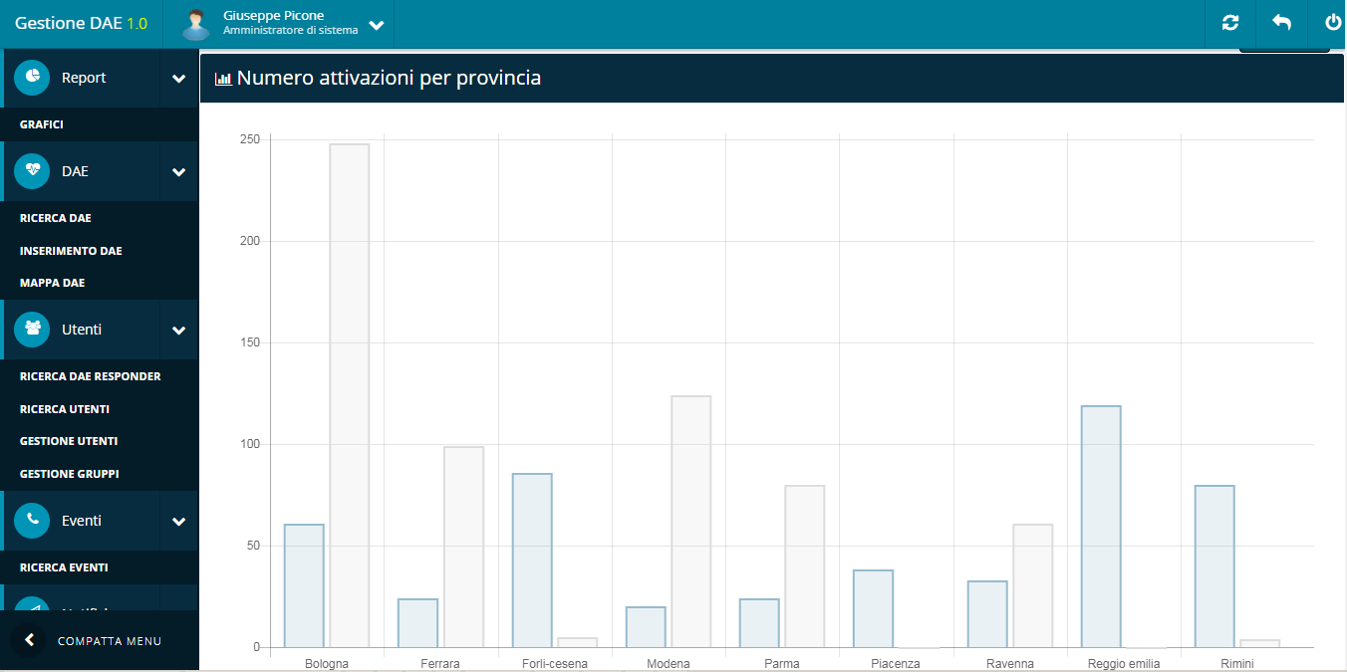

**Figura A2** – Report numero attivazione per giorno

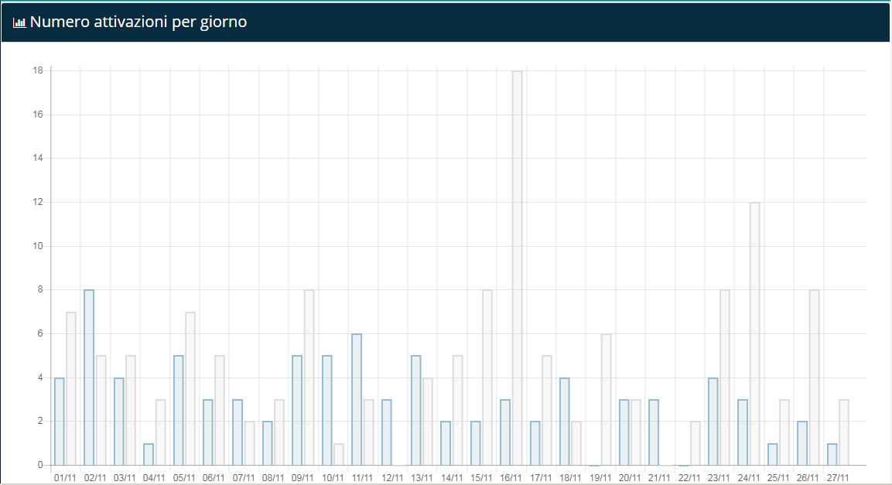

**Figura A3** – Report numero interventi per categoria

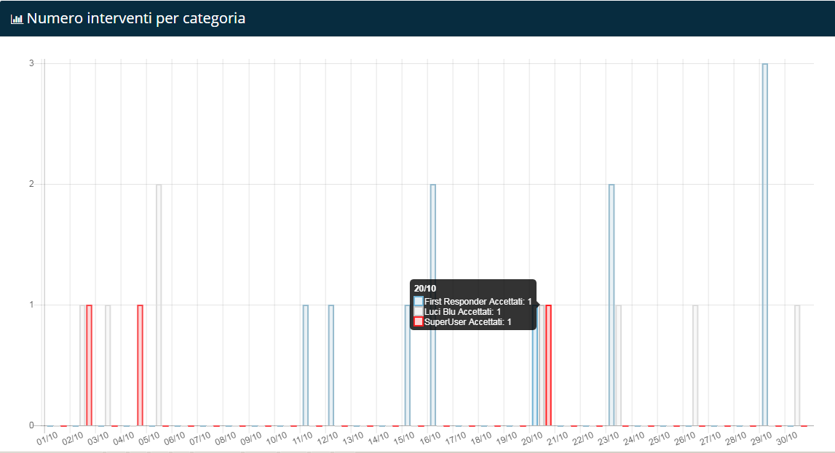

I DAE Responder sono divisi in tre categorie:

1. First Responder: utenti che possono intervenire solamente presso in determinate categoria di luoghi (tipicamente non in abitazioni private)
2. LUCI BLU: utenti appartenenti a forze dell’ordine che hanno facoltà di intervento oltre che in luoghi pubblici, anche presso abitazioni private.
3. Super User: utenti che ricevono tutte le richieste di intervento ed hanno compiti di controllo sugli eventi.

In base alla provincia il sistema consente di definire per quali tipologie di luogo (tra le tipologie previste dal flusso EMUR) quali tipologie di DAE Responder allertare.

**Figura A4** – Report numero registrazioni First Responder

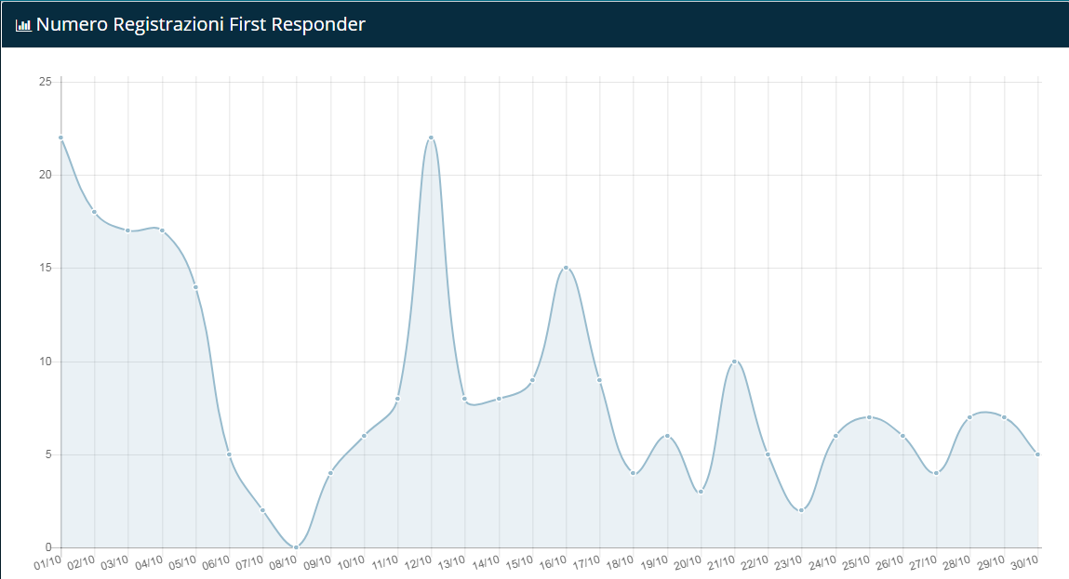

**Figura A5** – Report andamento registrazioni DAE

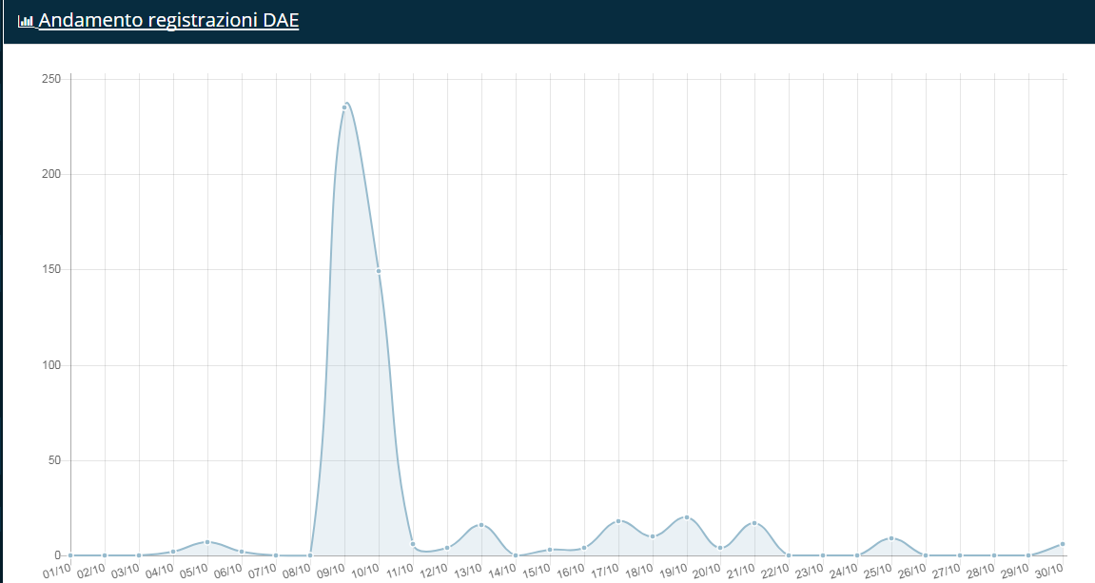

**Figura A6** – Report andamento validazioni DAE

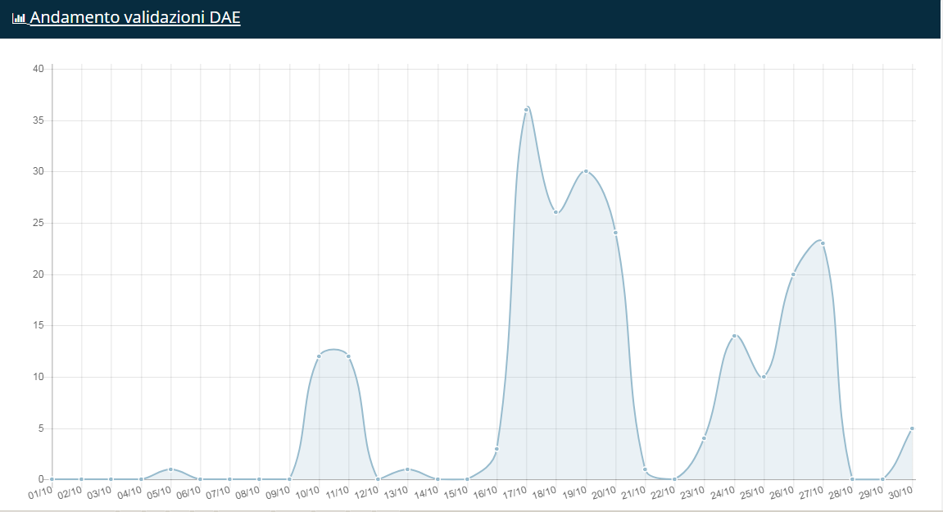

**Figura A7** – Disponibilità DAE

Attraverso questa sezione è possibile dichiarare la disponibilità del DAE:

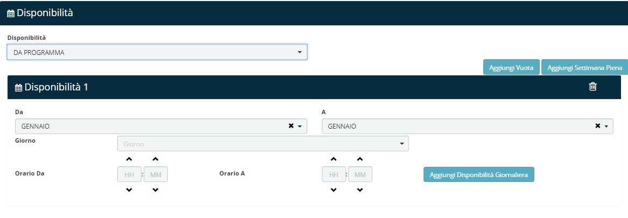

**Si possono aggiungere varie configurazioni di disponibilità**

Le azioni possibili sono selezionabili dal seguente menù



**Figura A8** – Mappa DAE

Se si clicca sull’icona con i DAE accorpati la visualizzazione della mappa aumenta di dettaglio.

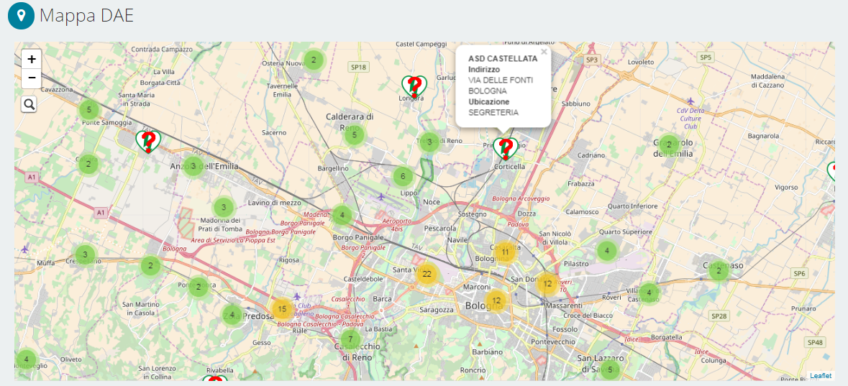

**Il click su un singolo DAE permette di avere ulteriori notizie di dettaglio sul DAE in oggetto**

Le icone del DAE sono disegnate sulla mappa secondo la seguente logica:

|  |  |
| --- | --- |
| **Disponibilità** | **Descrizione** |
| **Disponibilità H24** | Il DAE è sempre disponibile 7 giorni su 7, 24 ore su 24. Sulla mappa dell’app e sulla “mappa dae” del *DAE Manager* compare la seguente icona: |
| **Non definita** | Non sono disponibili dettagli circa la disponibilità del DAE. Sulla mappa dell’app e sulla “mappa dae” del *DAE Manager* compare la seguente icona: |
| **Da Programma** | Il DAE è disponibile secondo il programma inserito. Sulla mappa dell’app e sulla “mappa dae” del *DAE Manager* compare la seguente icona quando il DAE è disponibile:  quando il DAE non è disponibile compare l’icona |

**Figura A9** – Eventi

**Visualizza evento sulla mappa**

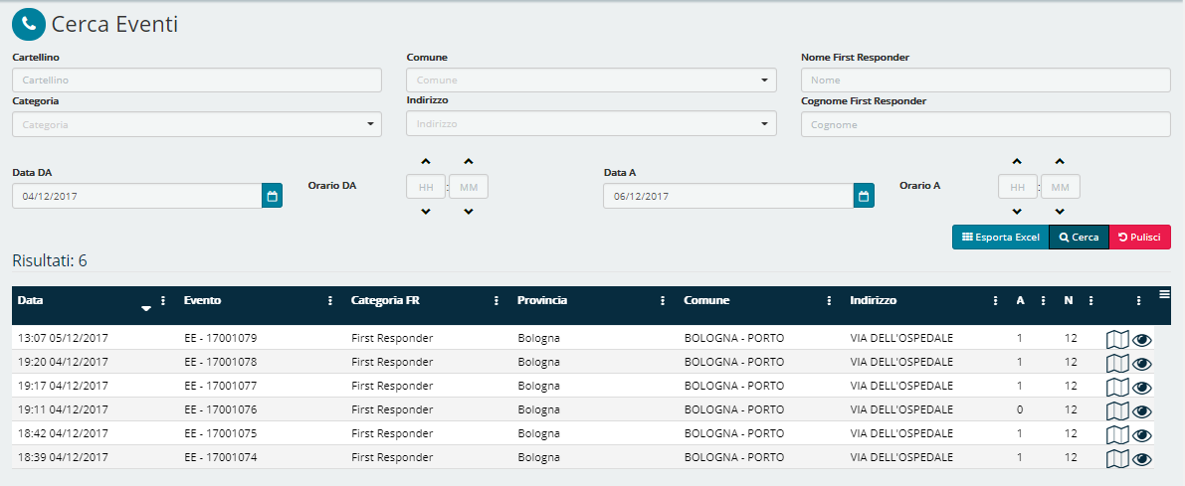

**Visualizza dettaglio evento**

**Figura A10** – Dashboard

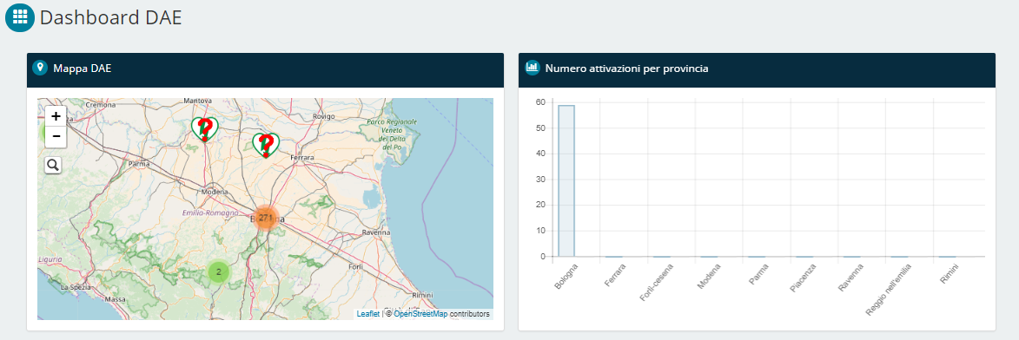

 Passando con il mouse sopra i grafici è possibile ottenere informazioni aggiuntive e di maggior dettaglio

I widget disponibili sono:

|  |  |
| --- | --- |
| **Widget** | **Descrizione** |
| **Mappa DAE** | Mostra i DAE sulla mappa, a seconda del livello di ZOOM i DAE possono essere raggruppati |
| **Numero attivazioni per provincia** | Il report fornisce il numero di eventi di tipo Codice BLU occorsi nell’intervallo di date impostato suddiviso per provincia a per tipologia di invio (LUCI BLU; DAE Responder). |
| **Numero di attivazioni per giorno** | Il report fornisce il numero di eventi di tipo Codice BLU occorsi nella regione per ogni giorno dell’intervallo richiesto, gli eventi sono suddivisi tra LUCI BLU; DAE Responder. |
| **Registrazioni First Responder** | Numero di First Responder registrati nel tempo. |
| **Andamento Registrazioni DAE** | Numero di DAE registrati nel tempo. |
| **DAE in attesa di validazione** | Elenco dei DAE inseriti nel sistema ma ancora non validati. |
| **DAE con Segnalazioni Aperte** | Elenco dei DAE per i quali esiste una segnalazione di guasto in corso. |
| **DAE in scadenza** | Consente di visualizzare i DAE la cui scadenza è prevista entro 60 giorni dalla data corrente. |
| **DAE Scaduti** | Consente di visualizzare i DAE per i quali la data di scadenza della manutenzione è antecedente o uguale alla data corrente. |
| **First Responder in attesa di validazione** | Elenco dei First Reponder non ancora validati. |

**Figura A11** - Gestione segnalazioni problemi DAE

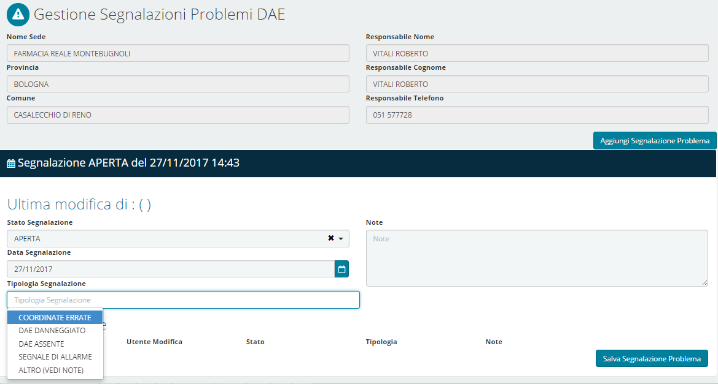

**Si apre una segnalazione di**

**determinata tipologia**

**Il sistema mostra tutte le eventuali segnalazioni aperte sul DAE in oggetto**



**Salva la segnalazione**

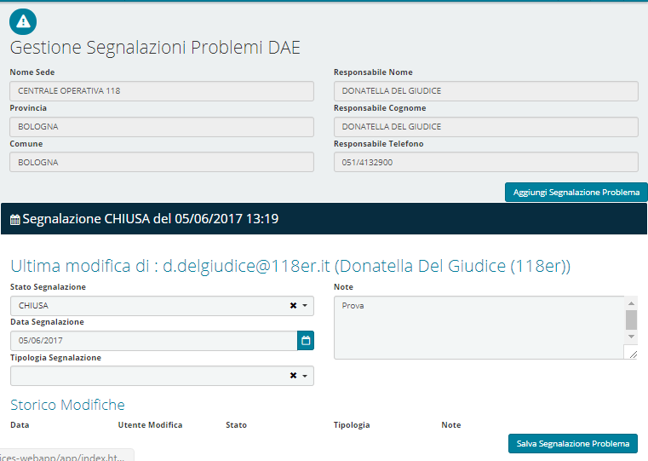

**Figura A12** – Home

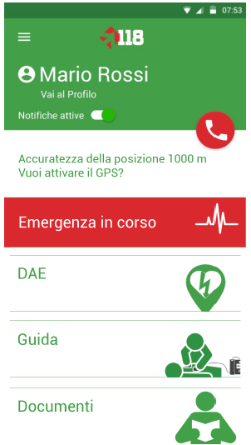

**Figura A13** – Login e Registrazione

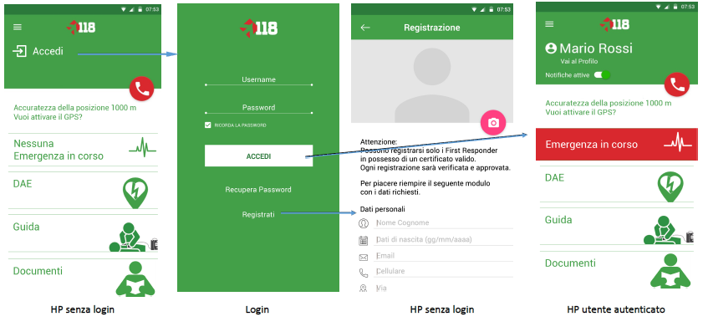

**Figura A14** – Menù

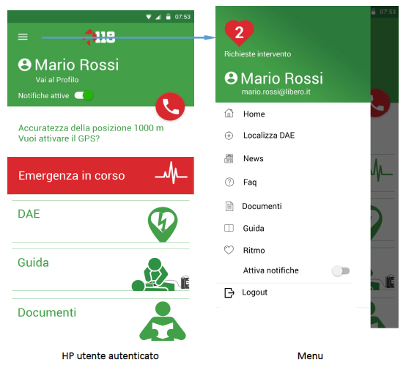

Il menu di navigazione ospita i link a tutte le sezioni dell'App. Nella parte superiore vengono riproposti gli alert delle richieste di intervento ricevute e le informazioni sintetiche del profilo utente. Il tasto Menù è presente anche nelle sezioni interne per una veloce accesso alle principali aree dell'App.

**Figura A15** – Profilo Utente

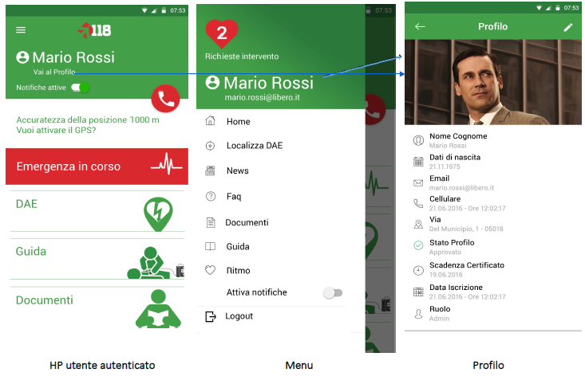

Il dettaglio del profilo utente è accessibile dalla home tramite l'apposito link oppure dal menu di navigazione. Per visualizzare in home il link al profilo, è necessario aver effettuato il login.

**Figura A16** – Chiama

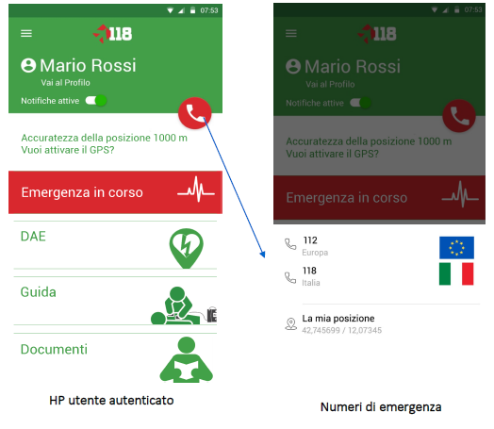Facendo tap sul pulsante Chiama viene visualizzato un pannello a comparsa dal basso, che presenta i numeri da chiamare per segnalare un'emergenza.

**Figura A17** – Localizza DAE

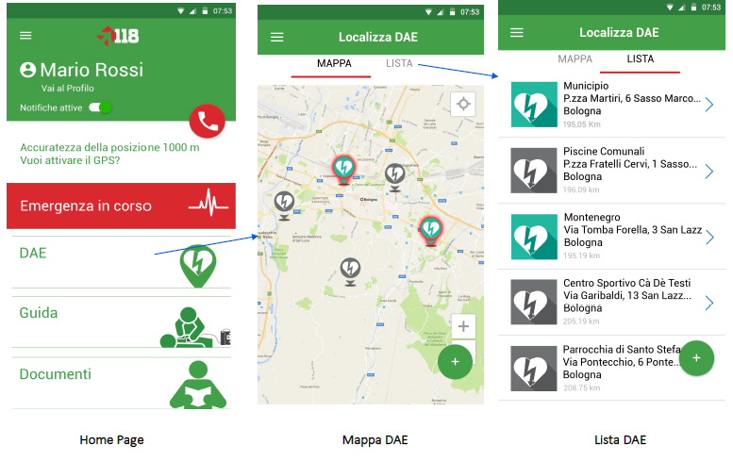

L'elenco dei DAE è visualizzabile sia in forma di lista che di punti sulla mappa. L'icona del DAE in grigio identifica i DAE non disponibili nell'orario corrente.

**Figura A18** – Nuovo DAE

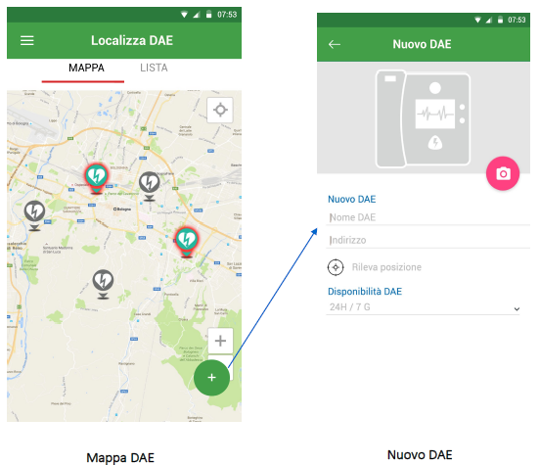Il form di inserimento di un nuovo DAE è accessibile attraverso il bottone “+” posto nella vista mappa o lista dei DAE. Per ogni nuovo DAE è possibile associare un'immagine, un nome, la posizione e la fascia oraria di disponibilità dell'apparecchio.

**Figura A19** – Ritmo

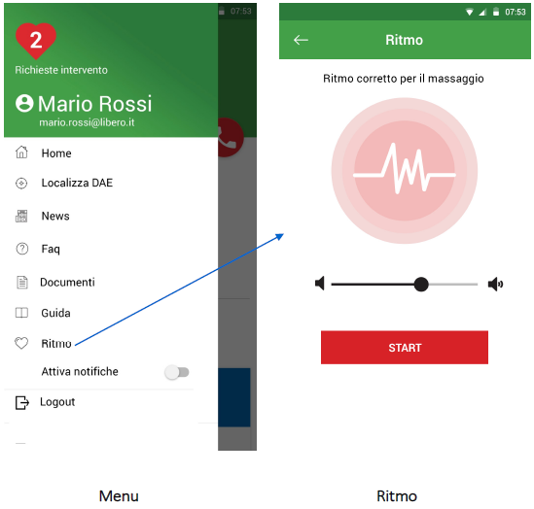

1. Con esclusione dei costi di eventuali licenze d’uso di prodotti proprietari necessari al funzionamento dell’Oggetto
2. Per requisito si intende una dichiarazione documentata attestante un vincolo, una condizione o una capacità che un Oggetto deve possedere per soddisfare una richiesta di un utente, riguardante la risoluzione di un problema, il raggiungimento di un obiettivo, il rispetto di un contratto, una norma, o di altri documenti formalmente definiti.
3. I requisiti funzionali descrivono i servizi che l’Oggetto deve erogare agli utenti evidenziando le diverse modalità di utilizzo (interazioni) da parte dei possibili attori e gli scenari in cui si collocano i servizi medesimi.
4. Per attore si intende qualsiasi soggetto esterno all’applicazione: utenti umani, organizzazioni e istituzioni, altre applicazioni, sistemi hardware, sistemi software.
5. I requisiti non funzionalidescrivono esigenze e/o vincoli che possono essere espresse/imposti dagli utenti e/o dai committenti dell’Oggetto, in termini, ad esempio, di:

   * prestazioni (es. tempo di risposta);
   * efficienza (es. occupazione di memoria);
   * sicurezza;
   * usabilità;
   * affidabilità;
   * tecnologia da utilizzare (es. linguaggio di programmazione);
   * ecc…

  
6. I requisiti inversi descrivono in modo esplicito ciò che l’Oggetto non deve mai fare.
7. La specifica dei test è il risultato della progettazione di dettaglio dei test, precedentemente pianificati, e contiene, per ogni test, i dettagli necessari per la loro esecuzione ed utilizzo, sia da parte del produttore dell’Oggetto che dell’amministrazione nel caso in cui la stessa non sia produttrice dell’Oggetto.
8. I requisiti per avviare il test, operazioni manuali ed automatiche, quali il caricamento di dati sul database.
9. Comprensiva dei dati da utilizzare e dei risultati attesi da verificare durante le attività svolte.
10. Sono indicate le azioni specifiche previste per accertare l’esito del test oltre a quelle svolte direttamente durante l’esecuzione dei test; a titolo di esempio si possono citare le verifiche di congruità sul database di dati inseriti o modificati.
11. Le specifiche di collaudo definiscono l’ambiente di collaudo, che dovrà riprodurre fedelmente l’ambiente di esercizio; esse sono composte dal *Piano di Collaudo (analogo nei contenuti al piano di test*) che costituisce la guida per lo svolgimento delle attività di collaudo di qualsiasi Oggetto realizzato, e dalla *Specifica di collaudo (analoga nei contenuti alla specifica di test)*, che descrive il dettaglio dei test.
12. Il Manuale di gestione, rivolto a personale tecnico, è lo strumento necessario all’installazione e all’esercizio dell’Oggetto
13. Un Oggetto è modulare quando le funzioni che offre sono fornite da “componenti” singolarmente individuabili (e tra loro sufficientemente indipendenti) nella sua architettura logico funzionale. Ognuno di questi componenti (ad es. classi, metodi, oggetti, *packages, routines*, moduli etc..) può quindi essere realizzato, verificato e modificato in maniera indipendente dagli altri.
14. La capacità di guasto di un software a causa di difetti presenti nel software stesso
15. La capacità di un Oggetto di essere facilmente appreso ed usato dall’utente finale.
16. La capacità di un Oggetto di essere configurato con facilità per rispondere a differenti esigenze e/o condizioni ambientali note a priori.
17. Gli standard emessi da enti di standardizzazione sono di regola da preferire a quelli *de facto* in quanto mentre nel primo tipo di standard le modifiche vengono decise pubblicamente e sottoposte ad un processo pubblico di revisione, nel caso degli standard *de facto* la proprietà resta di un soggetto privato che può decidere di modificare lo standard in modo autonomo.
18. L’esigenza della conformità ad uno standard di codifica deriva, nel caso di sviluppo di Oggetto per il riuso, dalla diffusa comprensibilità e leggibilità che è necessaria in un codice oggetto destinato al riuso, al fine di agevolare un suo possibile riadattamento e modifica per renderlo utilizzabile in contesti diversi da quello originario.
19. Idoneità del’Oggetto a essere esaminato per fini diagnostici diretti a individuare malfunzioni e difetti, o per individuare le parti da modificare.
20. La capacità di un Oggetto di essere sottoposto con facilità a verifiche che valutino sia il grado di rispetto dei requisiti, sia la correttezza delle modifiche apportate al prodotto dopo la consegna e in fase di riuso.
21. La capacità di un Oggetto di essere sottoposto con facilità a verifiche che valutino sia il grado di rispetto dei requisiti, sia la correttezza delle modifiche apportate al prodotto dopo la consegna e in fase di riuso.
22. La possibilità di installare e far funzionare un dato Oggetto su “piattaforme” differenti da quella per la quale è stato originariamente progettato e realizzato.
23. La capacità di un Oggetto di essere adattato ad ambienti differenti noti a priori, eventualmente referenziati in un capitolato tecnico, senza dover ricorrere ad azioni o mezzi diversi da quelli contemplati a questo scopo dall’Oggetto stesso (funzioni di personalizzazione e configurazione in dotazione dell’Oggetto stesso).
24. La capacità di un Oggetto di essere installato con facilità in un insieme predefinito di ambienti operativi.